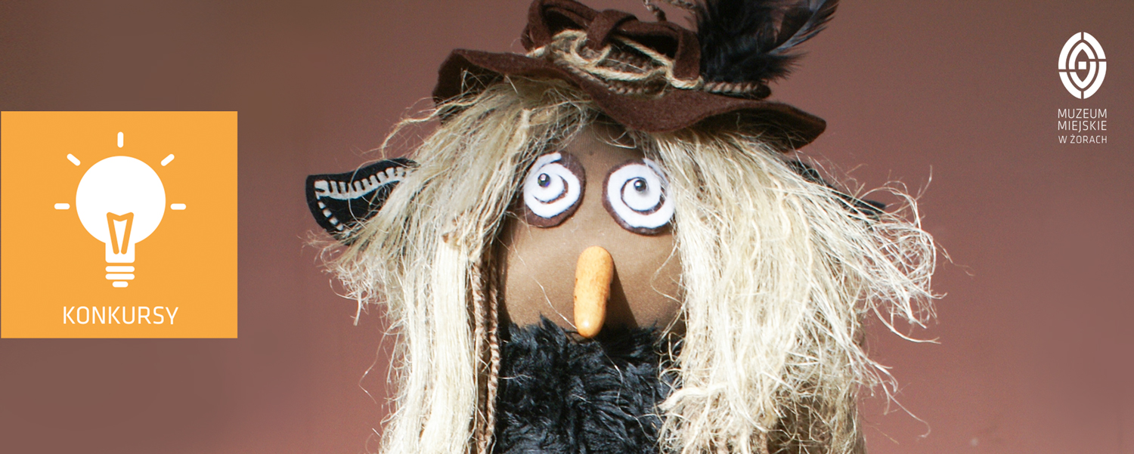

ZAPRASZAMY
DO UDZIAŁU W II REGIONALNYM KONKURSIE

Pt. Konkurs na lalkę – szmaciankę
W konkursie mogą wziąć udział wszystkie osoby potrafiące robić na drutach, szydełku, szyć itp. - tworzyć ciekawe rzeczy z materiału i włóczki.
Przedmiotem konkursu jest wykonanie lalki – szmacianki przedstawiającej dowolną postać
ze śląskiej legendy (np. bebok, meluzyna, strzyga, wietrznica, połednica, podciep, utopek itp.) uwzględniając charakterystyczne cechy wybranej postaci.
Regulamin:
- Prace można wykonać indywidualnie lub w zespołach dwu – trzy osobowych np. 1 – 3 dzieci, dziecko z rodzicem, osoba dorosła.
- Wymiary lalki – szmacianki – od 40 cm – 70 cm
- Wykonane wyłącznie z materiału, włóczki itp. (nie z papieru)
- Termin składania prac - do dnia 23 marca 2015r.
- Miejsce składania prac:
- Muzeum Miejskie w Żorach 44-240 Żory, ul Muzealna 1/2
- Szkoła Podstawowa nr 15 44-240 Żory, ul. Bankowa 1
- Centrum Edukacji Regionalnej 44- 240 Żory - Osiny ul. Szkolna 55
- Prace należy podpisać i umieścić metryczkę na stałe z następującymi danymi:
- Nazwa wykonanej postaci, – kogo przedstawia
- Imię i nazwisko wykonawcy/ów
- Adres i telefon kontaktowy
- Wiek – klasa/szkoła/i nauczyciel kierujący do konkursu (dotyczy uczniów)

- Organizator nie zwraca prac konkursowych.
- Zwycięzcy zostaną powiadomieni telefonicznie o terminie i miejscu wręczenia nagród.
- Informacja zostanie również zamieszczona na stronie www.muzeum.zory.pl
- Udział w konkursie jest jednoznaczny z akceptacją wszystkich punktów niniejszego regulaminu.
- Szczegółowych informacji udzielają:

Urszula Niechoj: urszulaniechoj@gmail.com
Tel. kontaktowy - 602 800 271

Jadwiga Tabor: jadwigatabor@muzeum.zory.pl
Tel. kontaktowy - 607 036 779

Wyrażam zgodę na przetwarzanie moich danych osobowych
przez Muzeum Miejskie w Żorach, ul. Muzealna 1/2, 44-240 Żory
na potrzeby konkursu na lalkę "Szmacianka", zgodnie z ustawą z 29.08.1997 r o ochronie danych osobowych (Dz. U. z 2002 Nr 101, poz.926 ze zm.) Wyrażam także zgodę na informowanie innych podmiotów oraz na otrzymywanie dodatkowych informacji za pośrednictwem poczty, telefonu, wiadomości SMS, poczty elektronicznej. Jednocześnie oświadczam, że cel przetwarzania moich danych osobowych jest mi znany i jestem świadomy (a) faktu, że przysługuje mi prawo do treści moich danych osobowych oraz ich poprawiania, jak również prawo żądania zaprzestania ich przetwarzania.
Wyrażam zgodę na publikowanie zdjęć z konkursu
na stronie Muzeum Miejskiego w Żorach

……………………………..........................................
Data i podpis

